中山市高三级2014—2015学年度第一学期期末统一考试
数学试卷（理科）
本试卷共4页，20小题，满分150分．考试用时120分钟．
注意事项：
1、答卷前，考生务必将自己的姓名、统考考号、座位号、考试科目用铅笔涂写在答题卡上。
2、每小题选出答案后，用铅笔把答题卡上对应题目的答案标号涂黑，如需改动，用橡皮擦干净后，再选涂其它答案，不能答在试题上。
3、不可以使用计算器。
4、考试结束，将答题卡交回，试卷不用上交。

一、选择题：本大题共8小题，每小题5分，共40分．在每小题给出的四个选项中，只有一项是符合题目要求的．
1．设复数，，则在复平面内对应的点在( )
A．第一象限 B．第二象限 C．第三象限 D．第四象限
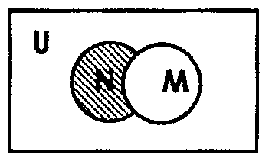
2．设全集是实数集
（第2题图）
则图中阴影部分所表示的集合是 （ ）
A． B．
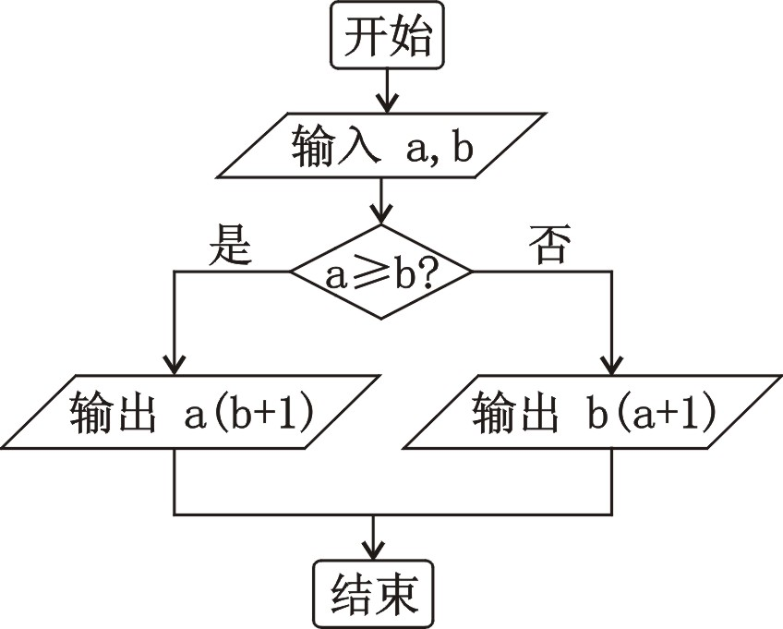
C． D．
3．已知平面向量，，若∥，
则等于( )
A．
B．
C．
D．
（第4题图）
4．定义某种运算，运算原理如上图所示，则式子$(2\text{tan}\frac{5π}{4})⊗\text{ln}e+\text{lg}\text{100}⊗{\left(\frac{1}{3}\right)}^{−1}$的值为（ ）
A．4 B．8 C．11 D．13
5．把边长为$1$的正方形$\text{ABCD}$沿对角线$\text{BD}$折起，使得平面$\text{ABD}⊥$平面$\text{CBD}$，形成三棱锥$C−\text{ABD}$的正视图与俯视图如下图所示，则侧视图的面积为 （ ）
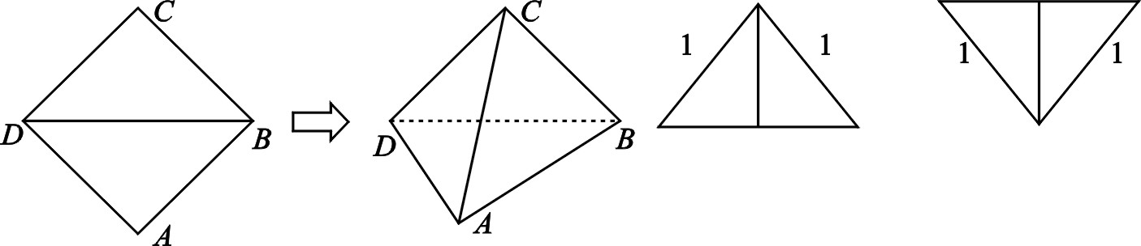

A．$\frac{1}{2}$ B．$\frac{1}{4}$ C．$\frac{\sqrt{2}}{4}$ D． $\frac{\sqrt{2}}{2}$
6．下列四个命题中，正确的有
①两个变量间的相关系数$r$越小，说明两变量间的线性相关程度越低；
②命题$p$：“$∃x_{0}∈R$，$x_{0}^{2}−x_{0}−1>0$”的否定$¬p$：“$∀x∈R$，$x^{2}−x−1<0$”；
③用相关指数$R^{2}$来刻画回归效果，若$R^{2}$越大，则说明模型的拟合效果越好；
④若$a=0\text{.}3^{2}$，$b=2^{0\text{.}3}$，$c={\text{log}}_{0\text{.}3}2$，则$c<a<b$．
A．①③④ B．①④ C．③④ D．②③
7．对、，运算“”、“”定义为：=，=，则下列各式其中不恒成立的是（ ）
⑴ ⑵
⑶ ⑷
A．⑴、⑶ B． ⑵、⑷
C．⑴、⑵、⑶ D．⑴、⑵、⑶、⑷
8. 已知函数$y=f(x)$$(x∈R)$满足，且时，，则当时，$y=f(x)$与的图象的交点个数为( )
A．13 B．12 C．11 D．10
二、填空题：本大题共6小题，每小题5分，满分30分．
9．已知函数，则 .
10．如图，一不规则区域内，有一边长为米的正方形，向
区域内随机地撒颗黄豆，数得落在正方形区域内
（含边界）的黄豆数为 375 颗，以此实验数据为依据可以估计出该不规则图形的面积为 平方米.（用分数作答）
11．在二项式的展开式中，含的项的系数是 ．
12．已知,,则 .
13．已知数列为等差数列，若，，
则 .
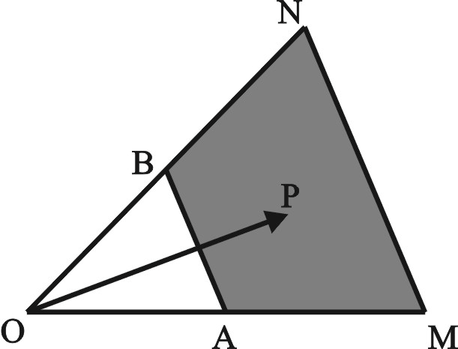
14．如图, ，且，若，
（其中），则终点落在阴影部分（含边界）
时，的取值范围是 .

三、解答题： 本大题共6小题，共80分．解答应写出文字说明，证明过程或演算步骤．
15．（本题满分12分）
设平面向量$\vec{a}=(\text{cos}x\text{,sin}x)$，，函数.
（Ⅰ）求函数$f(x)$的值域和函数的单调递增区间;
（Ⅱ）当,且时,求的值.
16．（本题满分12分）
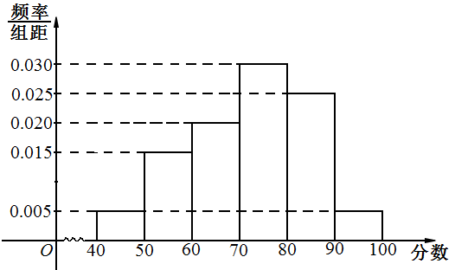
某校从参加高三年级期末统考测试的学生中抽出80名学生，其数学成绩（均为整数）的频率分布直方图如图所示．
（Ⅰ）估计这次测试数学成绩的平均分和众数；
（Ⅱ）假设在[90，100]段的学生的数学成绩都不相同，且都超过94分．若将频率视为概率，现用简单随机抽样的方法，从95，96，97，98，99，100这6个数中任意抽取2个数，有放回地抽取了3次，记这3次抽取中，恰好是两个学生的数学成绩的次数为，求的分布列及数学期望．
17．（本小题满分14分）
P
B
E
D
C
A
如图，在底面是矩形的四棱锥Error: Reference source not found中，
Error: Reference source not found⊥平面Error: Reference source not found， Error: Reference source not found，Error: Reference source not found.
Error: Reference source not found是Error: Reference source not found的中点，
（Ⅰ）求证：平面Error: Reference source not found⊥平面Error: Reference source not found；
（Ⅱ）求二面角Error: Reference source not found的余弦值；
（Ⅲ）求直线Error: Reference source not found与平面Error: Reference source not found所成角的正弦值
18．（本小题满分14分）
数列{}的前n项和为，．
（Ⅰ）设，证明：数列是等比数列；
（Ⅱ）求数列的前项和；
（Ⅲ）若，数列的前项和，证明：．
19．（本小题满分14分）
已知函数，.
（Ⅰ）若，且对于任意$x∈R,f(\left|x\right|)>0$恒成立，试Error: Reference source not found确定实数的取值范围；
（Ⅱ）设函数$F(x)=f(x)+f(−x)$，求证：
20．（本题满分14分）
已知函数，（其中为常数）；
（Ⅰ）如果函数和有相同的极值点，求的值；
（Ⅱ）设，问是否存在，使得，若存在，请求出实数的取值范围；若不存在，请说明理由．
（Ⅲ）记函数，若函数有5个不同的零点，求实数的取值范围．
中山市高三级2013—2014学年度第一学期期末统一考试
理科数学参考答案

一、选择题：本大题共8小题，每小题5分，共40分．
DAAD BCBC
二、填空题：本大题共6小题，每小题5分，满分30分．
9. ; 10. 11. ; 12. ； 13. 45； 14.
三、解答题： 本大题共6小题，共80分．解答应写出文字说明，证明过程或演算步骤．
15．（本题满分12分）
设平面向量$\vec{a}=(\text{cos}x\text{,sin}x)$，$\vec{b}=(\frac{\sqrt{3}}{2},\frac{1}{2})$，函数$f(x)=\vec{a}⋅\vec{b}+1$。
（Ⅰ）求函数$f(x)$的值域和函数的单调递增区间;
（Ⅱ）当,且时,求的值.
15．解： 依题意$f(x)$$=(\text{cos}x\text{,sin}x) ⋅$………（2分）
………………………………………………（4分）
（Ⅰ） 函数$f(x)$的值域是；………………………………………………（5分）
令$−\frac{π}{2}+2kπ≤x+\frac{π}{3}≤\frac{π}{2}+2kπ$，解得………………（7分）
所以函数$f(x)$的单调增区间为.……………………（8分）
（Ⅱ）由得,
因为所以得,………………………（10分）
……………………………………………………………………（12分）
16．(本题满分12分)
某校从参加高二年级学业水平测试的学生中抽出80名学生，其数学成绩（均为整数）的频率分布直方图如图所示．
（I）估计这次测试数学成绩的平均分；
（II）假设在[90，100]段的学生的数学成绩都不相同，且都超过94分．若将频率视为概率，现用简单随机抽样的方法，从95，96，97，98，99，100这6个数中任意抽取2个数，有放回地抽取了3次，记这3次抽取中，恰好是两个学生的数学成绩的次数为，求的分布列及数学期望．
16. 解：（I）利用中值估算抽样学生的平均分：
45×0.05+55×0.15+65×0.2+75×0.3+85×0.25+95×0.05 =72. ……………（3分）
众数的估计值为75分 ……………（5分）
所以，估计这次考试的平均分是72分． ……………（6分）
（注：这里的众数、平均值为估计量，若遗漏估计或大约等词语扣一分）
（II）从95， 96，97，98，99，100中抽2个数的全部可能的基本结果数是，
有15种结果，学生的成绩在[90，100]段的人数是0.005×10×80=4（人），
这两个数恰好是两个学生的数学成绩的基本结果数是，
两个数恰好是两个学生的数学成绩的概率 ……………（8分）
随机变量的可能取值为0、1、2、3，则有．
∴
∴变量的分布列为：
 | 0 | 1 | 2 | 3
P
…………（10分）
…………（12分）
解法二. 随机变量满足独立重复试验,所以为二项分布, 即………（10分）
…………（12分）

17．（本小题满分14分）
P
B
E
D
C
A
如图，在底面是矩形的四棱锥Error: Reference source not found中，
Error: Reference source not found⊥平面Error: Reference source not found，Error: Reference source not found，Error: Reference source not found.Error: Reference source not found是
Error: Reference source not found的中点，
（Ⅰ）求证：平面Error: Reference source not found⊥平面Error: Reference source not found；
（Ⅱ）求二面角Error: Reference source not found的余弦值；
（Ⅲ）求直线Error: Reference source not found与平面Error: Reference source not found所成角的正弦值
17．解法一：（Ⅰ）Error: Reference source not found，Error: Reference source not found，
Error: Reference source not found. ---------------------------------------------------------------------------------（2分）
Error: Reference source not found, Error: Reference source not found.
而Error: Reference source not found, 平面Error: Reference source not found
Error: Reference source not found. ………………………（4分）
Error: Reference source not found
Error: Reference source not found. ………………………（5分）
（Ⅱ）连结Error: Reference source not found、Error: Reference source not found，取Error: Reference source not found中点Error: Reference source not found， 连结Error: Reference source not found ， 则Error: Reference source not found,
∵Error: Reference source not found平面Error: Reference source not found， ∴Error: Reference source not found平面Error: Reference source not found.
过Error: Reference source not found作Error: Reference source not found交Error: Reference source not found于Error: Reference source not found，连结Error: Reference source not found，
则 Error: Reference source not found就是二面角Error: Reference source not found所成平面角. ………………………（7分）
由Error: Reference source not found，则Error: Reference source not found.
在Error: Reference source not found中，Error: Reference source not found 解得Error: Reference source not foundError: Reference source not found.
因为Error: Reference source not found是Error: Reference source not found的中点，所以Error: Reference source not found. ………………………（8分）
而Error: Reference source not found，由勾股定理可得Error: Reference source not found. ………………………（9分）
Error: Reference source not found. ………………………（10分）
（Ⅲ）延长Error: Reference source not found，过Error: Reference source not found作Error: Reference source not found垂直Error: Reference source not found于Error: Reference source not found，连结Error: Reference source not found，
又∵Error: Reference source not found，∴Error: Reference source not found⊥平面Error: Reference source not found，
过Error: Reference source not found作Error: Reference source not found垂直Error: Reference source not found于Error: Reference source not found， 则Error: Reference source not found,
所以Error: Reference source not found平面Error: Reference source not found, 即Error: Reference source not found平面Error: Reference source not found，
所以Error: Reference source not found在平面Error: Reference source not found内的射影是Error: Reference source not found，Error: Reference source not found是直线与平面所成的角.
………………………（12分）
Error: Reference source not found.
P
B
E
D
C
A
O
F
G
H
Error: Reference source not foundError: Reference source not found.
Error: Reference source not found.……………（14分）

解法二：以Error: Reference source not found为原点，Error: Reference source not found所在直线为Error: Reference source not found轴，Error: Reference source not found所在直线为Error: Reference source not found轴，Error: Reference source not found所在直线为Error: Reference source not found 轴建立空间直角坐标系，则Error: Reference source not found(0，0，0) , Error: Reference source not found(2，0，0), Error: Reference source not found(2，4，0) , Error: Reference source not found(0，4，0) ，
Error: Reference source not found(0，2，1) , Error: Reference source not found(0，0，2) . ……………………（2分）
∴Error: Reference source not found＝(2，0，0) , Error: Reference source not found＝(0，4，0) , Error: Reference source not found＝(0，0，2) , Error: Reference source not found＝(－2，0，0) ,
Error: Reference source not found＝(0，2，1) , Error: Reference source not found＝(2，4，0) . ……………………（3分）
P
B
E
D
C
A
x
y
z
（Ⅰ）Error: Reference source not found, Error: Reference source not found.
又Error: Reference source not found, Error: Reference source not found .
………………………（5分）
Error: Reference source not found,
Error: Reference source not found,
而Error: Reference source not found,
∴平面Error: Reference source not found⊥平面Error: Reference source not found. ………（7分）
（Ⅱ）设平面Error: Reference source not found的法向量Error: Reference source not found=Error: Reference source not found,令Error: Reference source not found，则Error: Reference source not found.
由Error: Reference source not found即Error: Reference source not found
∴Error: Reference source not found=Error: Reference source not found. ………………………（9分）
平面Error: Reference source not found的法向量Error: Reference source not found＝(0，0，2) , Error: Reference source not found.
所以二面角Error: Reference source not found所成平面角的余弦值是Error: Reference source not found. ……………………（11分）
（Ⅲ）因为平面的法向量是Error: Reference source not found=Error: Reference source not found，而Error: Reference source not found＝(－2，0，0) .
所以 Error: Reference source not found . ………………………（13分）
直线Error: Reference source not found与平面Error: Reference source not found所成角的正弦值 Error: Reference source not found . ………………………（14分）
18．（本小题满分14分）
数列{}的前n项和为，．
（I）设，证明：数列是等比数列；
（II）求数列的前项和；
（Ⅲ）若，数列的前项和，证明：．
18．【解析】（I）因为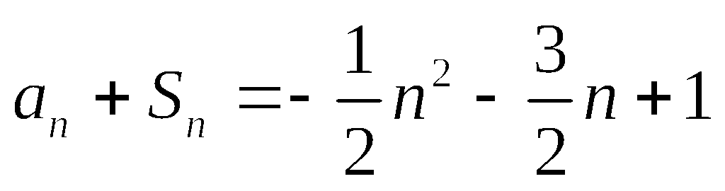，
所以 ① 当$n=1$时，$2a_{1}=−1$，则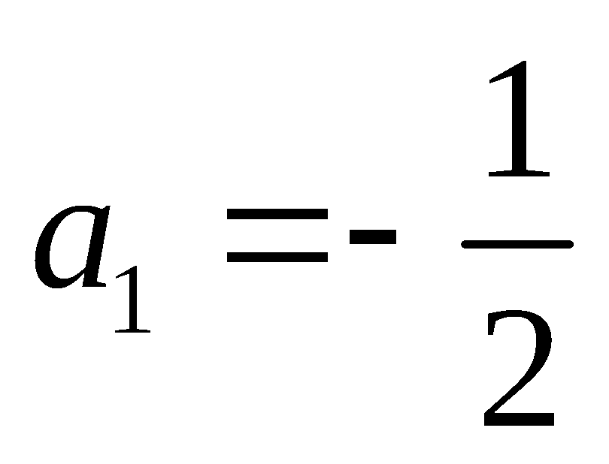， ………………………………（1分）
② 当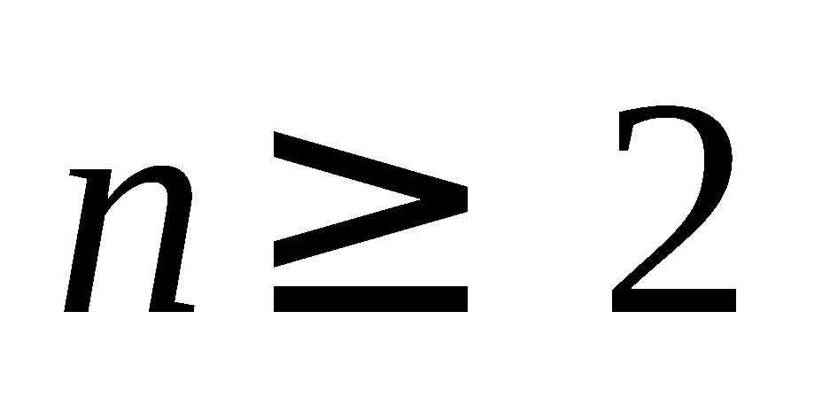时，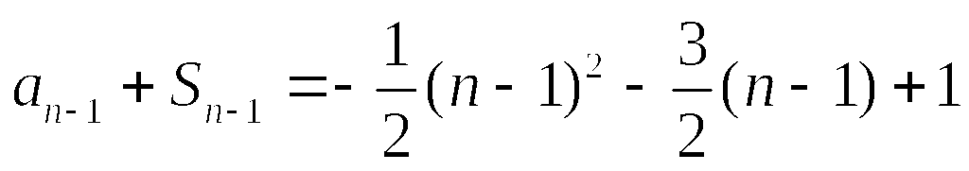，……………………（2分）
所以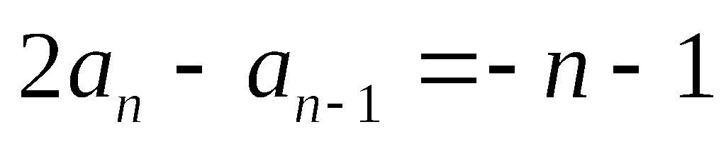，即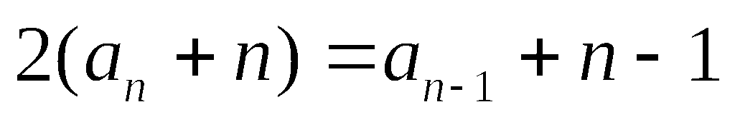，
所以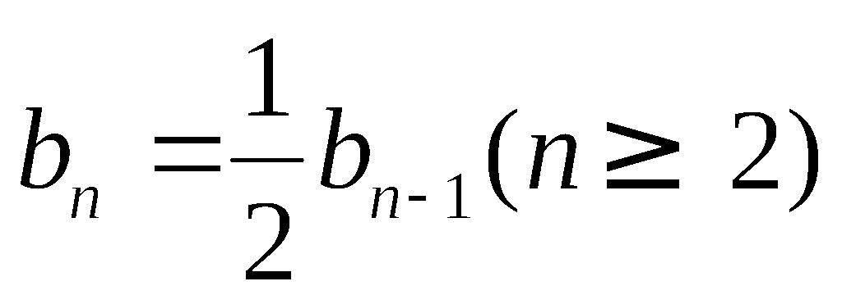，而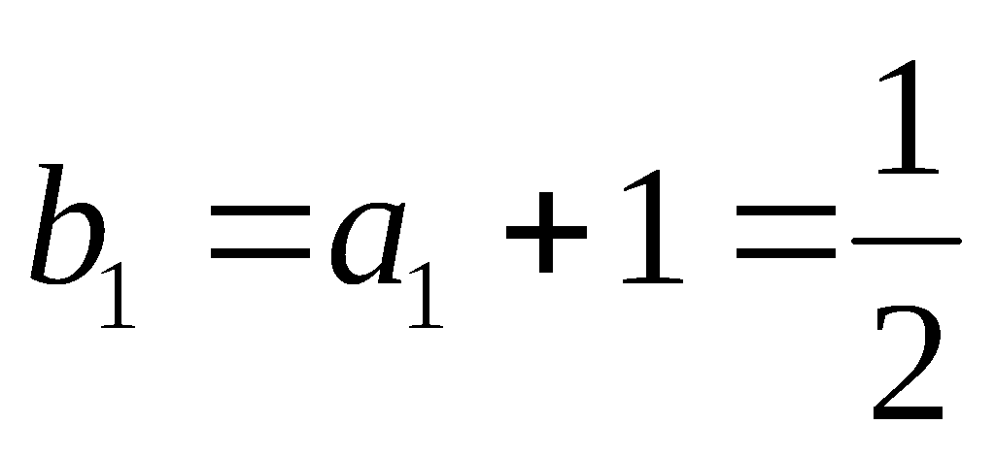， ……………………（3分）
所以数列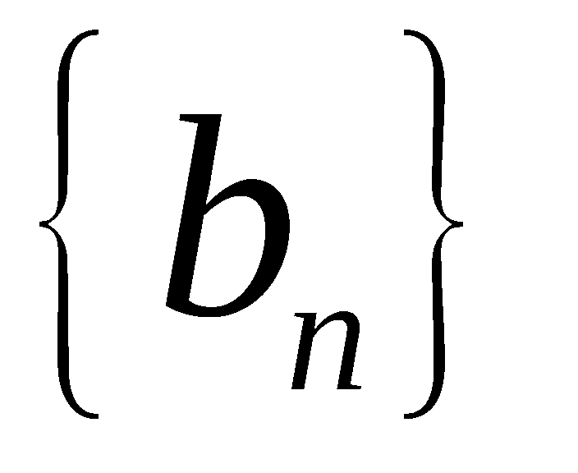是首项为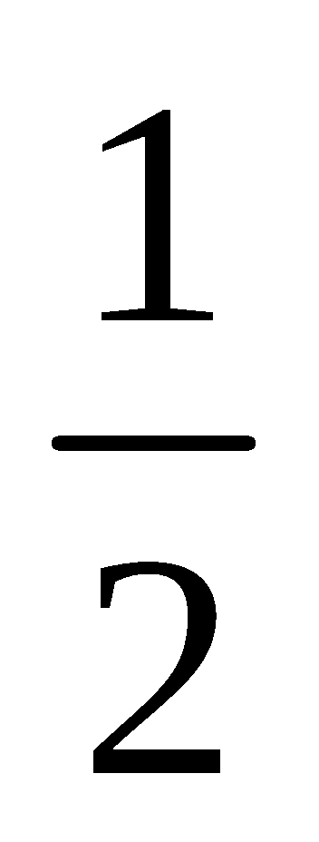，公比为的等比数列，所以．…………（4分）
（II）由(1)得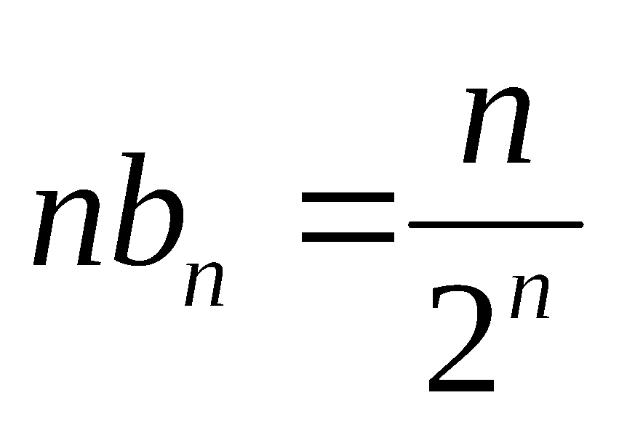．
所以 ①$T_{n}=\frac{1}{2}+\frac{2}{2^{2}}+\frac{3}{2^{3}}+\frac{4}{2^{4}}+\text{.}\text{.}\text{.}\text{.}\text{.}\text{.}\text{.}\text{.}\text{.}\text{.}+\frac{n−1}{2^{n−1}}+\frac{n}{2^{n}}$，
②$2T_{n}=1+\frac{2}{2}+\frac{3}{2^{2}}+\frac{4}{2^{3}}+\text{.}\text{.}\text{.}\text{.}\text{.}\text{.}\text{.}\text{.}\text{.}\text{.}+\frac{n−1}{2^{n−2}}+\frac{n}{2^{n−1}}$， ……………（5分）
②-①得：$T_{n}=1+\frac{1}{2}+\frac{1}{2^{2}}+\text{.}\text{.}\text{.}\text{.}\text{.}\text{.}+\frac{1}{2^{n−1}}−\frac{n}{2^{n}}$， ……………（7分）
$T_{n}=\frac{1−{\left(\frac{1}{2}\right)}^{n}}{1−\frac{1}{2}}−\frac{n}{2^{n}}=2−\frac{n+2}{2^{n}}$ .……………（9分）
（III）由(I)知 ……………（10分）
（1）当时，成立； ……………（11分）
（2）当时，，，
………………（13分）
所以. ………（14分）
（本题放缩方法不唯一,请酌情给分）
19. 已知函数，.
（I）若，且对于任意$x∈R,f(\left|x\right|)>0$恒成立，试Error: Reference source not found确定实数的取值范围；
（II）设函数$F(x)=f(x)+f(−x)$，求证：
19. 解:（Ⅰ）由可知是偶函数．
于是对任意成立等价于对任意成立．………（1分）
由得．
①当时，．
此时在上单调递增． 故，符合题意．…（3分）
②当时，．
当变化时的变化情况如下表： ……………………（4分）
 | 单调递减 | 极小值 | 单调递增
由此可得，在上，．
依题意，，又．
综合①，②得，实数的取值范围是． ………………（7分）
（Ⅱ），
又，
……………………（10分）
，
……………………（12分）
由此得:
故成立. ………………（14分）
20．（本题满分14分）
已知函数，（其中为常数）；
（I）如果函数和有相同的极值点，求的值；
（II）设，问是否存在，使得，若存在，请求出实数的取值范围；若不存在，请说明理由．
（III）记函数，若函数有5个不同的零点，求实数的取值范围．
20．解：（I），则，
令，得或，而在处有极大值，∴，或；综上：或． ………………………………（3分）
（II）假设存在，即存在，使得
，
当时，又，故，则存在，使得， ………………………………（4分）
当即时，得，；
………………………………（5分）
当即时，得，………（6分）
无解；综上：． ………………………………（7分）
（III）据题意有有3个不同的实根，有2个不同的实根，且这5个实根两两不相等．
（ⅰ）有2个不同的实根，只需满足；
………………………………（8分）
（ⅱ）有3个不同的实根，
当即时，在处取得极大值，而，不符合题意，舍；
………………………………（9分）
当即时，不符合题意，舍；
当即时，在处取得极大值，；所以； ………………………………（10分）
因为（ⅰ）（ⅱ）要同时满足，故；（注：$a>\frac{3}{\sqrt[3]{4}}$也对）…………………（11分）
下证：这5个实根两两不相等，即证：不存在使得和同时成立；
若存在使得，
由，即，得，
当时，，不符合，舍去；
当时，既有 ①；
又由，即 ②； 联立①②式，可得；
而当时，没有5个不同的零点，故舍去，所以这5个实根两两不相等．
综上，当时，函数有5个不同的零点． ………………………（14分）

